“9 Dicembre-Forconi”
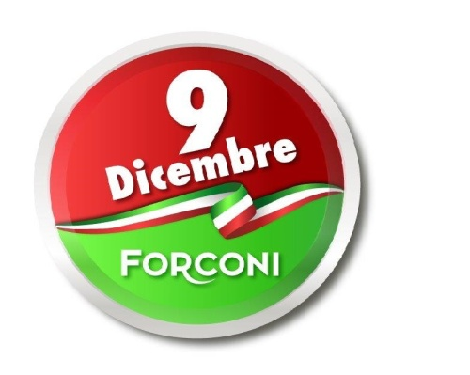
“La terra, quando non produce più, si rivolta con l’aratro”

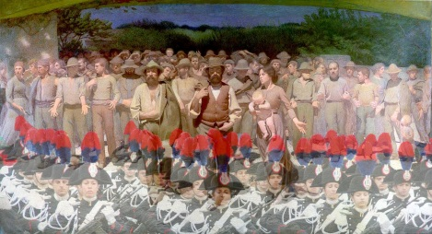
“Questo è secondo ragione, che’l populo castighi li magistrati che fanno male.
Tu, populo, se’ il Signore e se’ vicario di Cristo nostro Re, e a te appartiene fare osservare la giustizia”
(Girolamo Savonarola)

Il Segretario Politico

“Lo scatto di orgoglio”

Sono entrato in una caserma dei Carabinieri per fare una denuncia contro alcuni mascalzoni che stanno cercando di minare la compattezza del Movimento “9 Dicembre-Forconi”. Ho trovato i soliti carabinieri cordiali, precisi, puntuali, professionali, affettuosi.
Dopo aver fatto la denuncia mi sarei aspettato che i Carabinieri mi avanzassero una qualche loro richiesta per le continue sofferenze e umiliazioni che patiscono a causa di un potere, politico e giudiziario, che li mortifica in ogni momento.
Loro, no! Mi hanno chiesto: “Generale, ci manca la bandiera da diverso tempo perché quella che abbiamo è vecchia, logora e consumata”.
Ho risposto: “Non vi preoccupate, ci penso io”. Ho chiamato al telefono il bravo e solerte Comandante di Legione, che ha subito dato ordine perché fosse mandata la bandiera.
I Carabinieri erano contenti come se avessero incassato chissà quale somma di denaro. Avevano la nuova bandiera per la loro caserma.
Veri patrioti di una Italia smarrita, senza valori, afflitta da una casta politica, corrotta, incapace e priva di ogni senso morale!
“Magnifici, soldati!”, ho detto fra me. Credono negli antichi valori di una Patria, che tutti unisce in una società più giusta, più umana, che tende ad una vita degna di essere vissuta soprattutto dalle future generazioni.
Questi straordinari uomini dello Stato, usi obbedir tacendo e tacendo morire, sono agli ordini di autorità inesistenti, come il Comandante generale dell’Arma che non sente ancora l’obbligo morale di dimettersi dopo essere stato raggiunto da un avviso di garanzia per un reato che per un militare è gravissimo; come i delegati del COCER, che hanno accettato di farsi prorogare l’incarico per due anni da un governo di abusivi; come taluni Generali, che non hanno il coraggio, come hanno fatto taluni valorosi Comandanti Generali del passato, di scaraventare il loro cappello sul tavolo del Ministro della Difesa.
Tutti costoro sono carabinieri che stanno tradendo i valori antichi di un’organizzazione e di un’Istituzione che mai si è venduta al potere politico.
Mentre li guardavo negli occhi, fieri ed orgogliosi, il mio animo si è rattristato nel comparare tale fierezza alla pavidità di alcuni loro superiori.
Li ho salutati, ma nel momento in cui stavo per uscire dalla caserma, il Brigadiere si è messo ritto sull’attenti e con voce sonora, mi ha reso gli onori, dando l’”Attenti”. E i colleghi hanno obbedito.
Come se fossi ancora in servizio. Mi sono emozionato!
Ecco, ci sono valori che non tramontano mai e i Carabinieri, Appuntati, Brigadieri, Marescialli e diversi Ufficiali se lo ricordano e rendono onore a chi ha reso onore all’Arma e alla Patria, senza mai venir meno ai propri doveri, alla propria dignità.
In quel momento la mia mente è andata indietro nel tempo. Nel cuore della Sicilia, in un ufficio di una piccola stazione Carabinieri.
Ho visto mio padre, Comandante della stazione, mettere a posto alcune pratiche, con l’appuntato che dietro la sua scrivania ordinava alcuni oggetti.
Ad un tratto in quella caserma, sacra per ogni italiano, è entrato l’arrogante di turno, il solito prepotente, il solito politico fasullo. Quest’uomo, urlando a più non posso contro l’Appuntato dei carabinieri, lo offese ripetutamente perché i Carabinieri avevano osato fare una contravvenzione ad un suo amico. Papà non perse tempo. Ordinò ai Carabinieri di mettergli i ferri ai polsi e di sbatterlo in camera di sicurezza.
Quel cialtrone si dimenò come un ossesso urlando che era un parlamentare e che da parlamentare non poteva essere toccato dai Carabinieri.
I Carabinieri, schiavi solo del dovere e della legge, non si fermarono e compirono un atto di giustizia. Arrivarono tutti, ufficiali e funzionari, per far capire a mio padre il grave gesto di responsabilità che si stava assumendo.
Mio padre, che era appena tornato da una guerra rovinosa e da una prigionia in un campo di sterminio, non si fece impressionare da quegli atterriti e pavidi.
Fu irremovibile e lo tradusse in carcere come era previsto dai regolamenti dell’Arma e nessuno gli poté dire nulla. Un vecchio Maresciallo dei carabinieri della Legione lo chiamò e gli disse di non tornare indietro e di andare avanti risolutamente perché quel mascalzone aveva offeso valori e uomini che ogni giorno lottano per il bene del popolo e della Patria.
Quel parlamentare dopo poche ore era già libero e camminava fra la sua gente che lo ossequiava. Ma mio padre non lo degnò di un sguardo: lui aveva fatto rispettare la legge. E quello importava!
Mi sono commosso nel pensare ad un uomo che aveva avuto il coraggio di rivoltarsi contro questa insensata classe politica, che in modo arrogante mette ogni giorno sotto i piedi la dignità di un intero popolo.
Ho pensato che oggi ci sono parlamentari e ministri che sono del tutto abusivi perché delegittimati con sentenza della Corte costituzionale del gennaio 2014.
Percepiscono stipendi favolosi, pur essendo abusivi. Magistrati, avvocati, alti vertici dello Stato stanno a guardare immobili allo scempio dello Stato, omettendo di compiere il loro dovere.
Per cui mi è passato per la mente il Maresciallo dei carabinieri, quella figura ideale, leggendaria, che, in modo altrettanto coraggioso come mio padre, prende uno di questi parlamentari, che commettono ogni giorno gravi delitti contro la personalità dello Stato, come l’usurpazione del potere politico che prevede la reclusione da 8 a 15 anni, lo arresta, gli mette le manette ai polsi e lo porta in carcere, perché costui da 3 anni e mezzo non si dimette, calpestando ogni regola dello Stato di diritto.
La sera, quando torno a casa stanco ed avvilito, auspico fortemente che ciò possa accadere, con l’Arma che torna nuovamente a ristabilire le regole del diritto e della legalità.
Talvolta sogno che mi giunge una telefonata di uno di questi Marescialli dell’Arma, che mi dice: “Ho fatto il mio dovere. Ne ho arrestato uno!”.
Andrei di corsa da quel Maresciallo, novello Salvo d’Acquisto, novello Eroe da additare ad esempio alle future generazioni.
Lo abbraccerei e gli direi: “Lei ha salvato l’Italia. Dio gliene renderà merito”.
Perugia, 19 marzo 2017

Il Segretario Politico
(Antonio Pappalardo)

